**Esercizio #7:**

Applicare lo spanning-tree per rendere la seguente topologia loop-free. Indicare il root bridge (RB), le root port (RP), le designated port(DP) e le blocked port (BP). Indicare lo stato per ogni porta.

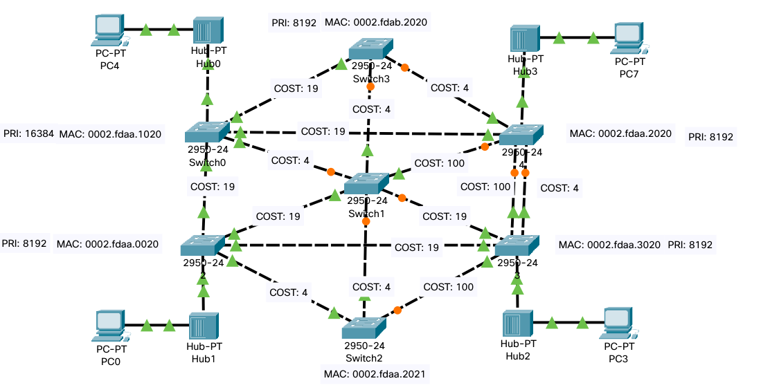

**BP**

**DP**

**BP**

**BP**

**DP**

**BP**

**DP**

**BP**

**DP**

**DP**

**DP**

**BP**

**DP**

**BP**

**DP**

**BP**

**BP**

**DP**

**DP**

**DP**

**DP**

**DP**

**DP**

**RB**

**DP**

**DP**

**DP**

**RP**

**RP**

**RP**

**RP**

**RP**

**RP**

**DP**

**DP**